2016年度 東海学生オリエンテーリング連盟
インカレスプリント選手権競技者選抜会 プログラム

開催日： ：2016年6月12日(日)
大会会場 ：四日市市立泊山（とまりやま）小学校 体育館
主催者 ：東海学生オリエンテーリング連盟
主管者 ：2016年度東海スプリントセレクション実行委員会
実行委員長 ：渡辺菜央美（名古屋大学2012年度入学）
運営責任者 ：山口雅弘（名古屋大学2012年度入学）
競技責任者 ：大村幸一郎（名古屋大学2012年度入学）
コース設定者 ：林千尋（名古屋大学2012年度入学）
目次
1. タイムテーブル
2．テープ誘導一覧
3．交通情報
4．会場レイアウト
5．競技情報
6．競技会の流れ
7．諸注意
8．実行委員一覧

1. タイムテーブル
10:00 開場・受付開始
11:30 東海学連セレクションクラス・新人クラス トップスタート
当日申込（Fクラス）締切
12:40 北信越学連セレクションクラス トップスタート
13:00 併設クラススタート
13:40 スタート閉鎖（全クラス共通）
14:40 フィニッシュ閉鎖（全クラス共通）
15:15 会場閉鎖(予定)
2. テープ誘導一覧
駐車場-会場 ：紫(可能な限り公共交通機関を利用してください)
会場-スタート ：青（徒歩10分）
競技中の誘導 ：赤白
フィニッシュ-会場 ：緑（途中で青テープと合流）
※421 通過不能な植生 において，一部不明瞭な部分に判別性向上のため青黄テ
ープを施してあります．詳細は公式掲示板にてご確認ください．
3. 交通情報
会場：四日市市立泊山（とまりやま）小学校 体育館
所在地：三重県四日市市大字日永5530-19（〒510-0885）
TEL 059-346-1015 （ナビ設定用です．施設への電話はおやめください）
現地の人に迷惑がかかるため，可能な限り公共交通機関をご利用ください．
～公共交通機関によるアクセス（推奨）～
・四日市あすなろう鉄道八王子線西日野駅から1.4km 徒歩20分
・四日市あすなろう鉄道内部線泊駅から1.4km 徒歩20分
～自家用車で来られる場合（できるだけ避けてください）～
・当日，泊山小学校の駐車場はご利用になれません．
・競技の都合上，自家用車でお越しの方は下記マップの南部丘陵公園の駐車場
のうちどちらかの駐車場をご利用ください．当日小学校では他の行事も開催されるため，小学校周辺の路地が込み合うことが予想されます．また，赤の×で記される道路は大変狭くなっております．そのため下記マップの南部丘陵公園北側からの，または泊山小学校北側の道路を利用してください．
・テープ誘導：駐車場-会場：紫
・伊勢湾岸道路みえ川越ICから南へ約30分
・東名阪自動車道鈴鹿 IC から東へ約25分
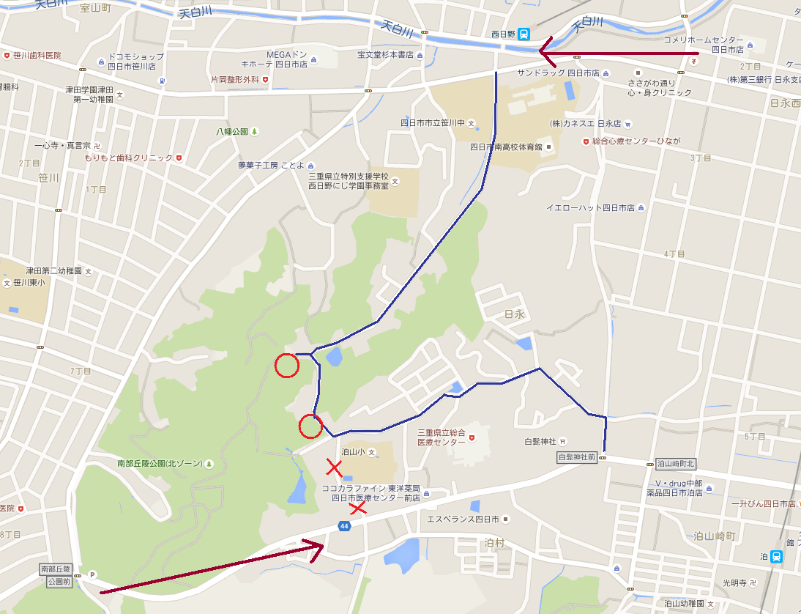
愛知方面から
駐車場
南部丘陵公園
京都・大阪方面から
泊山小学校
地図データ(c)2016 Google,ZENRIN
4. 会場レイアウト
会場図
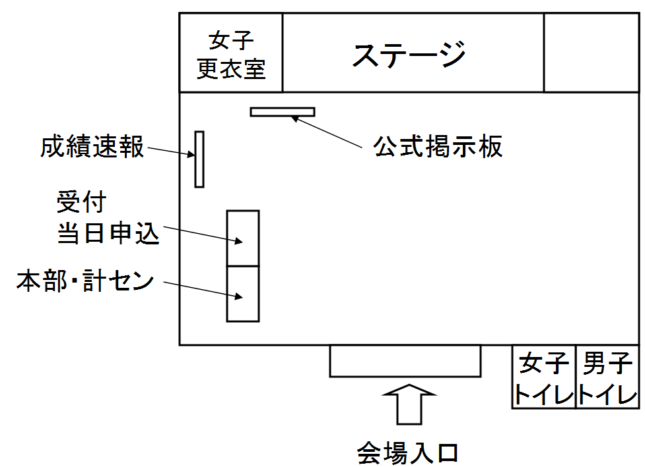

会場に着いてから競技開始まで駐車場から会場，会場からスタートまでの道と当日公式掲示板で指定するウォーミングアップエリア以外の場所に立ち入ることを禁止します．
女子更衣室を設けます．上図をご参照ください．
5. 競技情報
◇競技形式
個人競技・スプリント競技（ポイントオリエンテーリング）
◇競技規則
（社）日本オリエンテーリング協会が定める「日本オリエンテーリング競技規則」に準じて行う．
◇計時システム
EMIT社製 電子パンチングシステム
◇コントロール位置説明
サイズ ：最大155mm×65mm
S/O ：JSCD2008に準拠
Fクラス ：日本語表記
◇地図情報
使用地図 ：四日市南部丘陵公園（2015年修正）
縮尺 ：1:4000
等高線間隔 ：2m
走行可能度 ：4段階表示
JSSOM2007準拠
A4横 耐水加工済
◇特殊記号・特例
本競技会では，以下の特殊記号を用います．

：人工特徴物・遊具
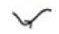
：すべり台
：給水施設
◇略称
本競技会では各クラスにおいて以下の略称を用います．
東海学連男子セレクションクラス ：MS
東海学連女子セレクションクラス ：WS
北信越学連男子セレクションクラス ：HMS
北信越学連女子セレクションクラス ：HWS
併設男子クラス：MO 併設女子クラス：WO 新人クラス：F
◇テレインプロフィール
丘陵公園という名の通りに，公園にしては高低差があるテレインです．主にオープンが広がる走りやすい中央の公園エリアと多少の傾斜を含む北西側の山がちなエリアに分けられます．オープンエリアはパークの特性上もちろん走りやすいですが，山を含むエリアでも若干走行可能度が落ちる区間はあるものの概ね走りやすくなっています．全体として競技に使えるエリアは藪や立ち入り禁止区域などにより狭くなっています．
◇コースプロフィール
セレクションクラスの難易度は男女ともに高くないが，走力や地図の細部を読み取り，咄嗟のルートチョイスが問われるコースとなっている．
Fクラスは初級者を想定したコースとなっているが，ルートチョイスを問われるレッグも存在する．
◇コース情報
クラス | 距離[km] | 登距離[m] | 優勝設定 | 競技時間
MS/ HMS /MO | 2.5 | 80 | 13分 | 30分
WS/HWS /WO | 2.0 | 75 | 13分 | 30分
F | 1.5 | 35 | 10分程度 | 60分
距離，登距離共に最速と予想されるルートでの値です．
◇テープ誘導
会場-スタート ：青（徒歩10分）
競技中の誘導 ：赤白
フィニッシュ-会場 ：緑（途中で青テープと合流）
※421 通過不能な植生 において一部不明瞭な部分に判別性向上のため青黄テープを施してあります．詳細は公式掲示板にてご確認ください．
6. 競技会の流れ
◇開場・受付開始
本競技会の会場時間は10:00です．配布物がありますので，各大学の担当者は受付まで取りに来てください．一般参加者は各自で取りに来るようお願いいたします．
配布物：バックアップラベル，レンタルE-card(申込時レンタル希望者)
なお，レンタルE-cardを紛失，または破損された場合は8,000円頂きます．
本競技会ではコンパスの貸出は行いません．各自で準備をお願いいたします．
◇当日申込
Fクラスのみ，10:00～11:30まで当日会場での申し込みを受け付けます．希望される方は上記時間内に受付までお越しください．参加費は1000円，E-cardレンタルは300円となっております．
◇公式掲示版
本プログラム公開後の変更点，競技に関する情報を掲示いたします．競技会当日に各自ご確認ください．
◇ナンバーカード
セレクションクラスでのみナンバーカードを使用します．各自でご用意ください．スタートリストに記載されている各自の番号を黒色で太くはっきり記載してください．ナンバーカードは見やすく上着の胸の位置につけてください．また，競技中外れないように安全ピンで固定してください．固定用の安全ピンについても各自でご用意ください．
ナンバーカードは競技中に破れないような十分な耐性を持つ紙・布のみ使用を認めます．
当日，ナンバーカード用の紙・布の販売はいたしません．確実にご用意ください．
◇スタートまで
スタートまでは青色テープ誘導があります．スタートまでは徒歩10分です．
◇ウォームアップエリア
公式掲示板に記載されたエリアでのウォームアップをお願いいたします．指定されたエリア以外でのウォームアップを禁止します．
◇スタート
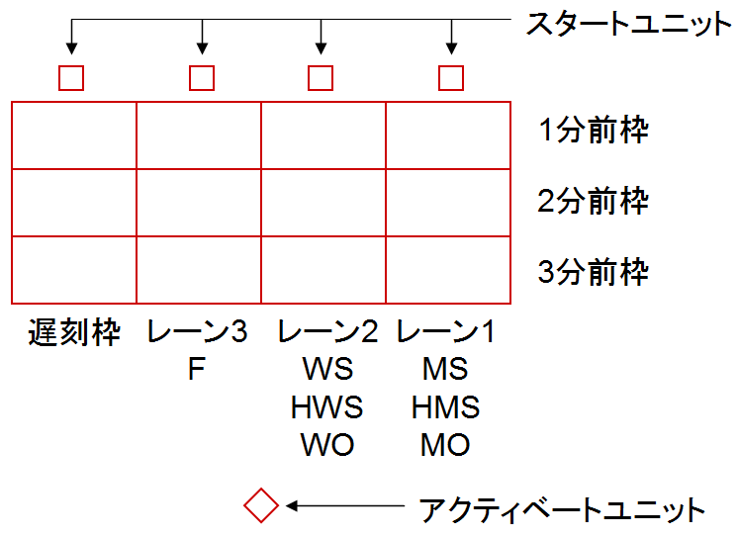
スタート地区は上図のようになっています．

～スタートの流れ～
スタート枠に入る前にアクティベートをお済ませください．
3分前 ：自分のクラスのスタートレーンに入ってください．
2分前 ：2分前枠に進んでください．
必要な方はコントロール位置説明を取ってください．
1分前 ：1分前枠に進んでください．
役員にE-cardを提示して動作確認を行ってください．
10秒前 ：役員の指示に従いスタートユニットにE-cardをセットしてください．
スタート後：赤白テープ誘導に従い，スタートフラッグまで到達してください．
誘導に従わなかった場合は失格とします．
◇遅刻者の扱い
遅刻者はスタート地区にいる役員に申し出てください．その後，役員に指定された出走時間でスタートしてください．ただし，記録はスタートリストに記載されている時刻からスタートしたものとして計算されます．
◇スタート閉鎖
13:20にスタートを閉鎖します．これ以降のスタートは認められません．
◇競技中
○コントロール通過証明
E-cardが故障していた場合はバックアップラベルが通過証明になりますので，バックアップラベルに穴が空くようにしっかりとパンチすることを推奨します．
○同一コントロールを2回以上パンチした場合
同じ番号のコントロールを2回以上続けてパンチしても，記録されるのは最初のパンチのみです．パンチに不安がある場合は複数回パンチしても問題ありません．
○コントロールをパンチする順番を間違えた場合
正しいコントロールを正しい順番でパンチしなおせば問題ありません．
○競技中に怪我人や病人などを発見した場合
第三者の助けが必要と思われる場合には，速やかに近くの役員にご報告ください．競技よりも救助を優先してください．
◇フィニッシュ
○フィニッシュ方法
フィニッシュ方法はパンチングフィニッシュとします．最終コントロールから赤白テープ誘導に従ってフィニッシュへ向かってください．フィニッシュのユニットにパンチした時間が正式なフィニッシュタイムとなります．会場に戻り次第，計センにてE-cardの読み取りを行ってください．
○フィニッシュ閉鎖
フィニッシュ閉鎖時刻は14:40です．競技中であっても，閉鎖までには必ずフィニッシュを通過してください．また，競技を途中で棄権する場合でも必ずフィニッシュを通過し，その旨を役員に伝えてください．もし閉鎖時刻になってもフィニッシュを通過していない参加者がいた場合，行方不明者として捜索されることになります．
◇地図回収とコース情報伝達に関する禁止事項
セレクションクラスラストスタート終了までは，競技に使用した地図を一度回収いたします．フィニッシュ後に地図の裏面にクラスと氏名を記入し，役員に渡してください．地図はラストスタート時刻を過ぎた後に順次返却いたします．
セレクションクラスラストスタート終了までの間，競技を終了した選手がスタート前の選手にコース情報について伝えることを禁止します．また，競技を終了した選手同士がコース情報についての会話を行うことを禁止します．
上記の禁止事項を守れない選手は失格といたします．
◇調査依頼および提訴
競技・結果に対して疑義のある場合は，調査依頼を受け付けます．本部にある所定の用紙に必要事項を記入して，本部に提出してください．なお，調査依頼はフィニッシュ閉鎖後30分を提出期限といたします．提出された調査依頼に対し，競技責任者が回答します．回答は公式掲示板に掲示します．調査依頼に対する不服がある場合，提訴をすることができます．調査依頼への回答が公式掲示板に掲示された時刻から15分以内に，文章にて本部に提出してください．運営者の方から裁定委員に提出いたします．提訴に対しては裁定委員が裁定を行います．裁定結果は公式掲示板に掲示します．
なお，調査依頼および提訴は東海学連セレクションクラス，北信越学連セレクションクラスに限らせていただきます．
◇速報
フィニッシュ速報を順次掲示します．
◇会場閉鎖
15:00に会場を閉鎖します．参加者は閉鎖時刻前に会場を出てください．
なお，ゴミは必ず各自で持ち帰るようにしてください．
7. 諸注意
○セレクションクラス優先で運営を行います．
○テレインは地元の方や施設の方にお願いして使わせていただいています．
そのことに感謝するとともに以下のことを必ず守ってください．
・緊急時を除き，道を尋ねるなど他の施設利用者の助けを借りない．
・他の施設の利用者への挨拶はしっかりする．
・テレイン，会場内での飲酒は禁止 火気厳禁．
・自然環境に損害を与える行為をしない．
・立ち入り禁止区域には絶対に立ち入らない．
・ゴミは必ず持ち帰る．
○当日，公園には一般の利用者がいます．衝突に気をつけるのはもちろんのこ
と，スピードを出して近くを通り過ぎることなどもしないようにしてください．
○競技会開催前のオリエンテーリング目的での四日市南部丘陵公園への立ち入
りを禁止します．
○会場で「四日市南部丘陵公園」に該当する範囲のO-MAP，行政図，コピー写真
の持ち込みを禁止します．閲覧が判明した場合には失格となります．
○天候などの理由により参加者の安全を確保できないと判断した場合，競技会
を中止いたします．その場合，当日6:00までに競技会実行委員長が各大学に連絡いたします．東海学連の当該ページにもその旨を記載いたします．
東海学生オリエンテーリング連盟HP
http://www.orienteering.com/~uofj/tokai/
○ご自身，他人に与えた損害について主催者は一切の責任を負いません．各自
の判断で競技を行ってください．本競技会参加者は主催者により傷害保険に加入済みですが，体調を考えて無理はしないようにお願いいたします．
○スタートリストは本プログラムとは別で，東海学連当該ページにございます．
○お問い合わせ
本競技会についてご不明な点がありましたら，以下の連絡先までお問い合わせください．
実行委員長 渡辺 菜央美
13th.tokaiss●gmail.com
●→@と変換してください．
8. 実行委員一覧
当日役員 | 伊東 佑子  横山 莉沙  齋藤 拓也  榊原 健太  今井 健人  川岸 敬生
実行委員長 | 渡辺 菜央美
運営責任者 | 山口 雅弘
競技責任者 | 大村 幸一郎
コース設定者 | 林 千尋
渉外責任者 | 稲葉 翔也
会計・総務 | 高水 陽介

発行：2016年度東海スプリントセレクション実行委員会

